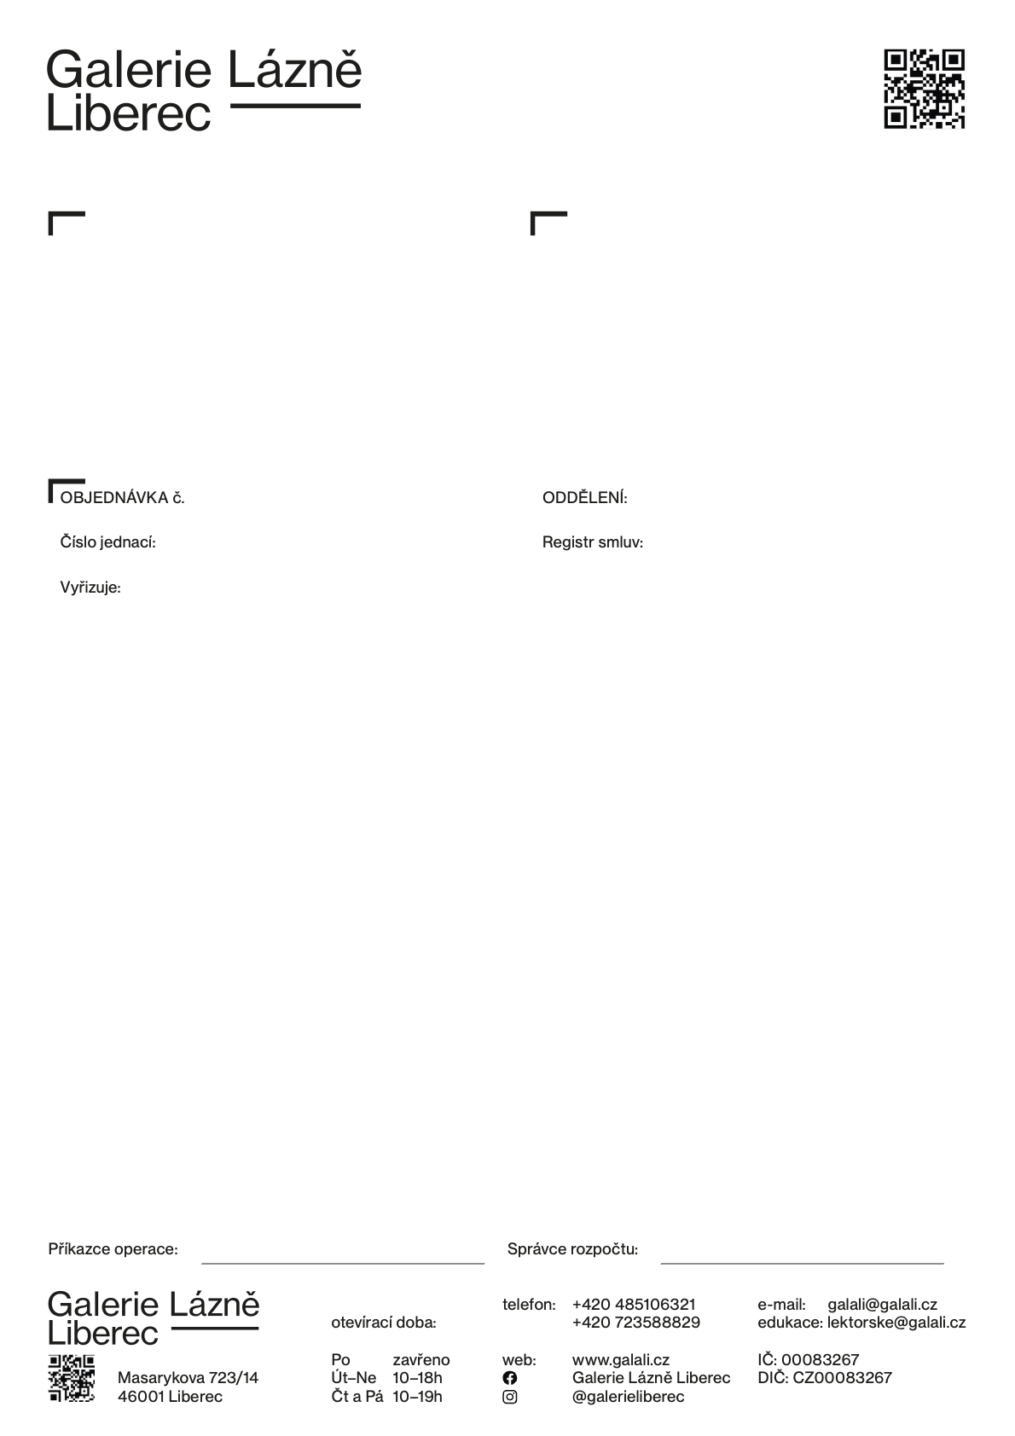
doc. PhDr. Filip Suchomel, Ph.D.
ředitel – director – direktor
Liberec dne 22. 01. 2026
Na základě cenové nabídky u Vás objednáváme technický dozor stavebníka, v rámci stavební akce – Oprava předpolí po povodni z roku 2022.
Technický dozor stavebníka vykonávejte v rozsahu stanoveném zákonem č. 283/2021 Sb.

Celková cena nepřesáhne: 15.000,- Kč bez DPH / 18.150,- Kč včetně DPH za měsíc.

Předpokládaný termín stavebních prací od 22.1.2026 do 30.4.2026.
Ing. Kateřina Kolingerová
doc. PhDr. Filip Suchomel, Ph.D.
D. stavby s. r. o.
Třtí 13
463 44 Sychrov

IČO: 286 62 482

OBJ-2026/31
OGL/130/2026
EKO-PRO
ANO

Oblastní galerie Liberec, p. o.
Masarykova 723/14
460 01 Liberec

IČO: 00083267
dodavatel
odběratel

